Министерство образования Республики Беларусь

Учреждение образования

«Белорусский государственный университет

информатики и радиоэлектроники»

Кафедра инженерной психологии и эргономики

­­­­­

Конструирование программного обеспечения

Отчет по лабораторной работе №2

«Использование алгоритмов и программ с методами»

Выполнил: Усов А.М.

Студент группы 310901

Преподаватель: Давыдович К. И.

Минск 2023

Цель: ознакомление со структурой программ с применением пользовательских методов, методов массивов и строк с использованием языка программирования С#

##### Задание 15. Написать метод, который на вход принимает строку, состоящую из букв. Вернуть данный метод должен строку, в которой каждая буква заменена ее позицией в алфавите.

Код представлен на рисунке 1.1

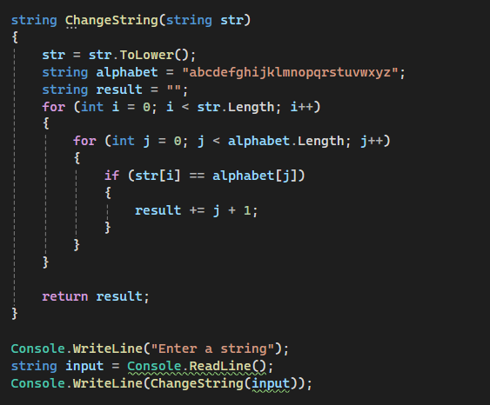

Рисунок 1.1 – программа 1

# Результат работы программы представлен на рисунке 1.2

# 

Рисунок 1.2 – Результат выполнения программы 1

Вывод: в ходе выполнения данной лабораторной работы номер 2, мы научились организовывать структуру файла, создавать пользовательские методы. Изучили методы массивов и строк и научились их применять на практике.